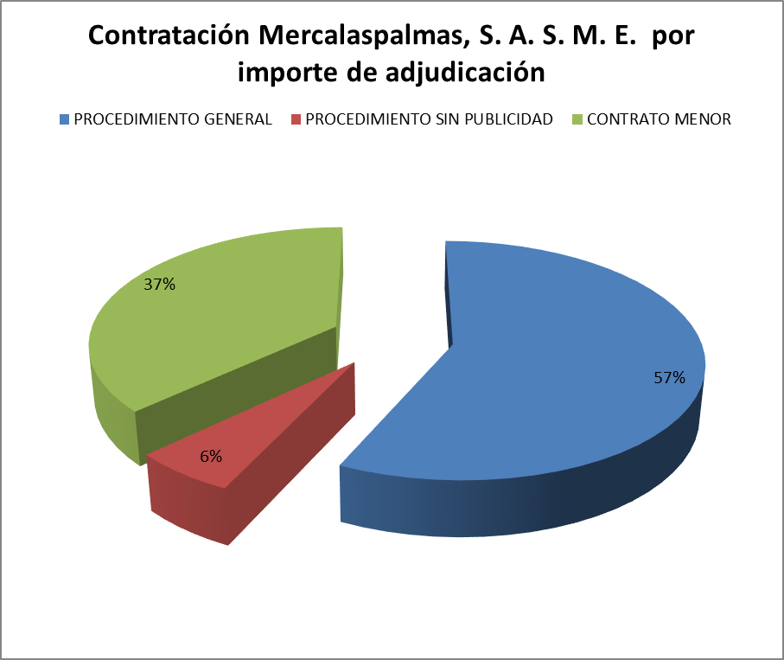
Datos estadísticos sobre el porcentaje de volumen presupuestario de contratos adjudicados a través de
cada procedimiento previsto en la normativa aplicable. Información estadística necesaria para valorar el
grado de cumplimiento y calidad de los servicios públicos que sean de Mercalaspalmas, S. A. S. M. E.

